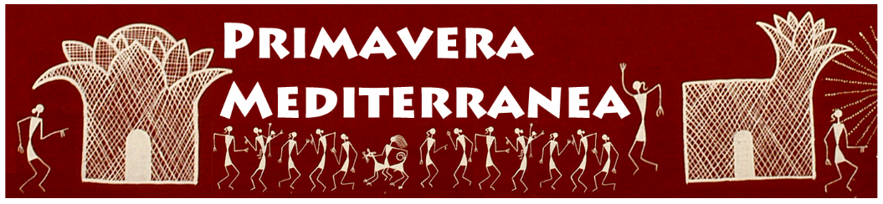

MEDITERRANEAN SYMPOSIUM
venerdì 18 maggio
ore 9,30 / 18,00
Bari, Villa Framarino, Parco Naturale Regionale di Lama Balice

Lucien Kroll e Marcel Kalberer parteciperanno al MEDITERRANEAN SYMPOSIUM che si svolgerà a Bari, il 18 maggio 2012, mirato a sostenere la centralità del verde quale nuovo approccio ecologico alla progettazione, gestione e sviluppo economico del territorio. Il percorso della nuova architettura porta a una sinergia con il verde, l’agricoltura e l’alimentazione. Il convegno, con l’apporto di specialisti internazionalmente riconosciuti, punta l’attenzione su alcuni dei temi fondamentali per lo sviluppo reale delle città sostenibili, in particolare in ambiente mediterraneo. Mediterranean Symposium è l’evento centrale della tre giorni dedicata al rapporto fra verde e costruito, Primavera Mediterranea, che coinvolge Bari il 17, 18 e 19 maggio.

Mattina

Saluti delle autorità

Alberto Manzo, dirigente ufficio SACO VI del Ministero Politiche Agricole, Alimentari e Forestali
Angela Barbanente, Assessore alla Qualità del Territorio, Regione Puglia
Dario Stefano, Assessore alle Risorse Agroalimentari, Regione Puglia
Maria Maugeri, Assessore all'Ambiente, Sviluppo sostenibile e Tutela dei diritti degli animali del comune di Bari
Rappresentante di Unacoma
Saluto degli ordini professionali

Relazioni

Agricoltura, Alimentazione, Architettura, verso una sinergia operativa
Gianluca Cristoni, PromoVerde Nazionale

Lo sviluppo delle città verdi
Lucien Kroll, architetto, Belgio

La sfida della Vegetecture
Maurizio Corrado, direttore di Nemeton High Green Tech Magazine

Per una architettura vivente
Marcel Kalberer, architetto, Germania

Pomeriggio

Roberta Fusari, architetto paesaggista, Assessore all’Urbanistica del comune di Ferrara

Maria Maugeri, Ass. all'Ambiente, Sviluppo sostenibile e Tutela dei diritti degli animali del Comune di Bari

Cesare Veronico, Presidente del Parco Nazionale dell'Alta Murgia

Felice Giraudo, Presidente ASSOCANAPA, Coordinamento Nazionale per la Canapicoltura in Italia

Organizzazione: PromoVerde Puglia, Nemeton High Green Tech Magazine
In collaborazione con: Nemeton Network, Culturadelverde, Sistemi Editoriali

Patrocini: Regione Puglia, Provincia di Bari, Comune di Bari, UNACOMA, Università di Bari Facoltà di Architettura e Facoltà di Agraria, ANCI Puglia, ARIAP, Ordine degli Architetti, degli Ingegneri e degli Agronomi della Provincia di Bari

L’iscrizione è gratuita previa registrazione via mail a: promoverdepuglia.eventi@gmail.com

